Aşağıdaki geometrik cisimlerin adlarını üzerine yaz.

Aşağıdaki kareli alana boya kalemleri ve cetvelini kullanarak 4 tane kare çiz.
Aşağıdaki kareli alana boya kalemleri ve cetvelini kullanarak 4 tane dikdörtgen çiz.
Aşağıdaki kareli alana boya kalemleri ve cetvelini kullanarak 4 tane üçgen çiz.
Aşağıdaki kareli alana boya kalemleri ve çevrende bulduğun yuvarlak varlıkları kullanarak 4 tane daire çiz.

Aşağıdaki açık halde verilmiş geometrik cisimlerin üzerine adlarını yaz.
Hangi geometrik cismin açılımı?

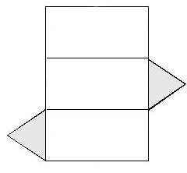
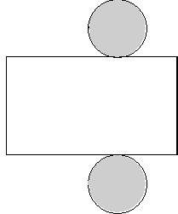
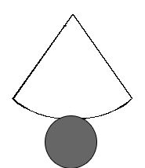

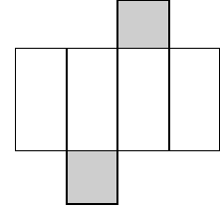
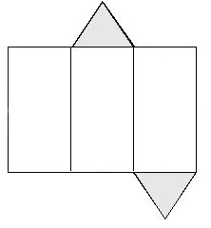
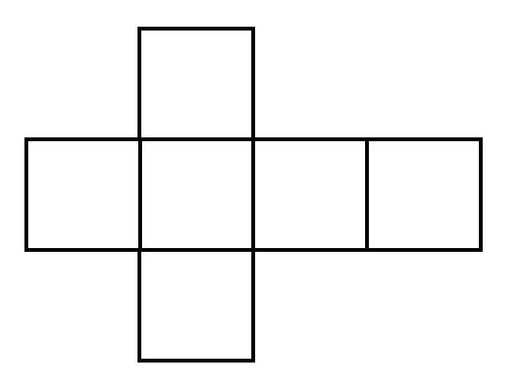

Aşağıdaki geometrik cisimlerin her bir düzlemsel şekillerini ayrı ayrı çiz.Sonra her düzlemsel şeklin kaç tane olduğunu ve adını yaz.
Adı………………..

Adı……………….. | *………………………………………………………………………………….
Adı……………
Adı…………… | *……………………………………………………………………………………
Adı……………

Adı…………… | *………………………………………………………………………………………..
Adı……………

Adı…………… | *……………………………………………………………………………………….
Adı……………

Adı…………… | *…………………………………………………………………………………

